NamooBoard 실습가이드
namoo.board.dom2.da.mybatis.spring
최종수정일 : 2015-02-10
작성자 : 최은선 선임



목 차

1. 개요 3
1.1. 관련교재 3
1.2. 실습주제 3
2. 프로젝트 정보 3
2.1. 프로젝트 정보 4
2.2. Maven 정보 4
3. 패키지 구조 4
4. 내부설계 4
5. 실행방법 6
6. 마무리 6

개요
MyBatis Spring은 Mybatis와 Spring을 간단하고 편하게 연동합니다. 이 모듈은 Mybatis로부터 Spring transaction에 쉽게 연동되도록 처리합니다. 그리고 Mybatis 의 경우mapper인터페이스를 만들어 호출하는 방식을 사용하였고 SqlSession을 다루고 다른 빈에 주입시켜줍니다.

이 실습모듈은 데이터 접근 레이어 입니다. 실습모듈의 난이도는 처음 시스템 개발을 배우는 수강생을 대상으로 DOM2 수준으로 구성되어 있습니다.

관련교재
Namoosori-MyBatis (ver2.0)

실습주제
이 실습모듈에서는 아래와 같은 기술 주제를 사용하여 구현합니다. 아래 항목들은 본 실습을 통해 숙달해야 하는 학습목표가 됩니다.

- SqlSessionFactory 빌드와 SqlSession 생성
- Mapper 설정
- XML 방식의 SQL Mapper
- 애노테이션 방식의SQL Mapper
- 동적SQL
- Spring 설정

프로젝트 정보
실습 프로젝트는 Maven을 통해 의존관계를 관리합니다.
MyBatis 를 실습하기 위해선 우선 MyBatis 3.x를 Dependency 추가하고, 연동할 데이터베이스로 H2Database 를 추가합니다.

프로젝트 정보
JDK Version | 1.7+
Encoding | UTF-8
관련Tool | Eclipse
DataBase | H2Database

Maven 정보
GroupID | namoo.board
ArtifactID | namoo.board.dom2.da.mybatis.spring
Version | 0.0.1-SNAPSHOT

패키지 구조
상위 패키지 : namoo.board.persist
lifecycle | namoo.board.dom2 프로젝트의 PersistLifecycler 구현체
mybatis | namoo.board.dom2 프로젝트의 persist인터페이스 구현체
mybatis.mapper | XML 방식의 SQL Mapper 클래스
mybatis.typehandler | Database 타입과 자바 타입의 형변환 하는 TypeHandler

src/main/resources
/ | JDBC DataSource설정
/namoo/board/persist/mybatis | myBatis Configuration 파일
/namoo/board/persist/mybatis/mapper | XML 방식의 SQL Mapper xml 파일

내부설계
- 클래스 다이어그램[EA]
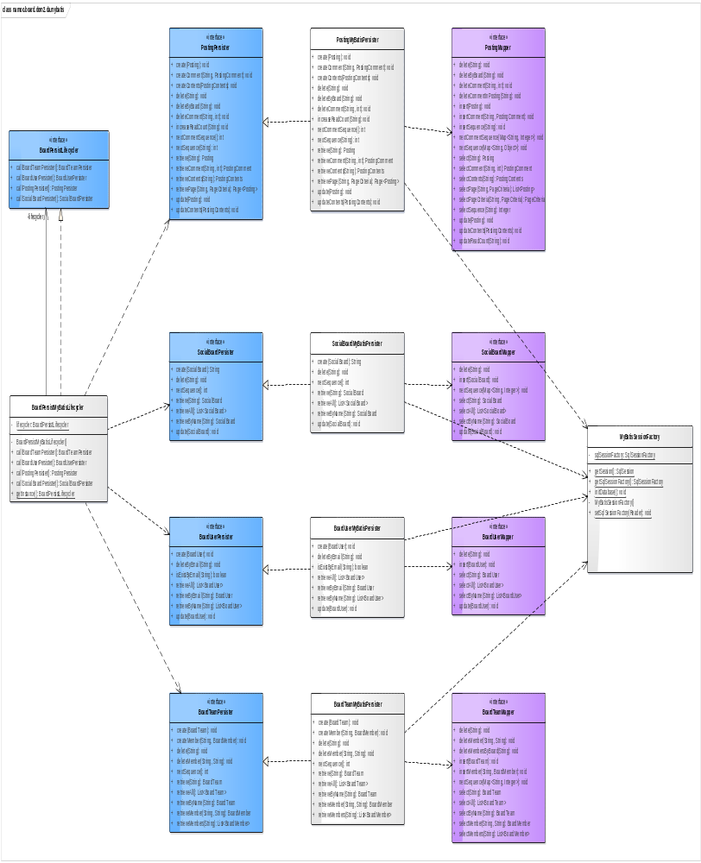

- ERD[EA]
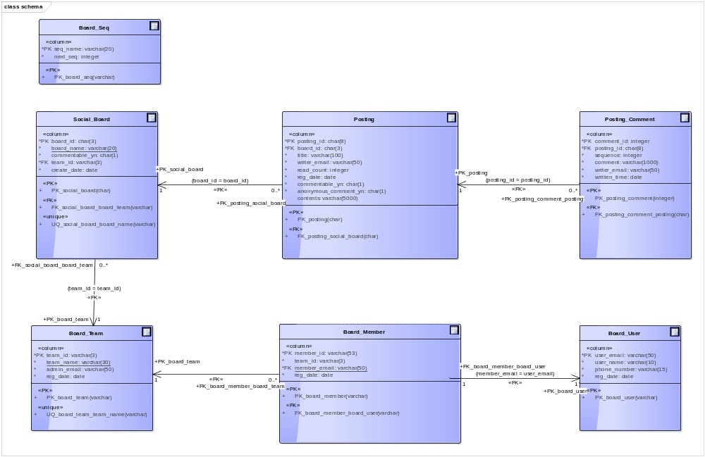

실행방법
DbUnit 을 사용하여 작성된 /src/test/java 하위의 테스트케이스를 수행합니다.

테스트 설정파일(/src/test/resources 하위에 존재)
- MyBatis 설정 : /namoo/board/persist/mybatis/test-mybatis-config.xml
- DataSource설정 : /test-jdbc.properties

메모리DB인 H2Database 사용 시 데이터확인
- http://localhost:8082/ 에 접속하여 DataSource 설정정보를 입력하고 접속하면, SQL을 통한 데이터 확인이 가능합니다. 단, 메모리DB 이므로 테스트케이스가 수행 중인 상태에서만 확인이 가능합니다.

마무리
namoo.board.dom2.da.mybatis.spring는 mybatis의 특성을 살리고 mybatis와 spring을 편하게 연동하기위해 구현하였습니다. 적은 설정으로만으로 연동이 가능합니다. 기존 namoo.board.dom2.da.mybatis모듈과 비교하여 보면 다른점을 찾을 수 있습니다.
기존 ibatis의 익숙함 때문에 이 모듈을 필요한 개발자들이 많을 것이라 예상됩니다.

다른persistence framework으로 hibernate가 있으며, namoo.board.dom2.da.hibernate모듈이 있습니다.

